ПРОЕКТ
«Мамины помощники»
сюжетно-ролевой игры с элементами творчества
с детьми младшей группы

Авторы проекта: Бублик В.Н.старший воспитатель,
Адоевцева В.В., воспитатель младшей группы №8

Вид: краткосрочный (пять дней)
Тип: ролево-игровой
Участники проекта: воспитатели, дети 3-4 лет (вторая младшая группа № 8), родители.

Цель
- Развитие общения и взаимодействия ребенка со взрослыми и сверстниками.

Задачи:
Образовательные:
- создать благоприятное эмоциональное благополучие детей через непосредственное общение с каждым ребенком;
- способствовать обогащению игрового опыта детей посредством объединения отдельных действий в единую сюжетную линию;
- побуждать детей поддерживать диалог с взрослыми, вступать в игровое взаимодействие со сверстниками;
- обогащать, уточнять и активизировать словарь детей;
- формировать знания гостевого и столового этикета.
Развивающие:
Развивать
- навыки коммуникации в игровой деятельности;
- связную, грамматически правильную диалогическую и монологическую речи;
- умения взаимодействовать и ладить друг с другом в непродолжительной совместной игре;
- первичных представлений о домашнем труде, своей роли в его осуществлении.

Воспитательные:
Воспитывать
- чувства внимательного, заботливого отношения к сверстникам и взрослым;
- вежливость, уступчивость, благодарность;
- ценностное отношение к домашнему труду матери.

Этапы реализации проекта

Подготовительный этап проекта:
определение проблемы;
- выбор цели проекта;
- планирование проекта (или сюжетно – игровой деятельности);
- введение детей в проблемную игровую ситуацию;
- вхождение детей в проблемную игровую ситуацию (ведущая роль педагога).

Практический этап проекта:
- коллективная работа рисование «Мамино солнышко»;
- аппликация «Чашка для любимой мамочки»;
- лепка «аппетитное печенье»;
- сервировка стола для чаепития;
- сюжетно-ролевая игра «Магазин»;
- сюжетно-ролевая игра «Ждем гостей».

Заключительный этап проекта:
- презентация проекта на педсовете (видеофильм);
- презентация проекта на родительском собрании (видеофильм).

Педагогическая актуальность
Личностные качества ребенка формируются в активной деятельности, и прежде всего в той, которая на каждом возрастном этапе является ведущей, определяет его интересы, отношение к действительности, особенности взаимоотношений с окружающими людьми. В дошкольном возрасте такой ведущей деятельностью является игра. Уже на ранних и младших возрастных ступенях именно в игре дети имеют наибольшую возможность быть самостоятельными, по своему желанию общаться со сверстниками, реализовывать и углублять свои знания и умения. Через игру ребенок входит в мир взрослых, овладевает духовными ценностями, усваивает предшествующий социальный опыт. Можно считать, что в игре ребенок получает впервые урок коллективного мышления.

Основные результаты, которые предполагается получить:
Развертывание детьми условных действий с игрушкой, предметом-заместителем; связывание 2-3 игровых действий в цепочку; продолжать действие, начатое партнером.

1 День «У мамы есть дочки и сыночки»
Воспитатель: Ребята,
Есть на свете дорогое слово,
Есть на свете дорогое слово
Это слово–мама, мамочка.
Воспитатель: Мама есть у каждого из нас: и у девочек, и у мальчиков.
Мама есть и у зверушек белочек, зайчиков, и у лисят и медвежат, и у маленьких котят. И все очень любят свою маму. Мама это самое дорогое и любимое, что есть на свете!
- Слышите, кто- то плачет, пойдем, узнаем что случилось? Ребята беда! Детеныши потеряли своих мам, давайте поможем им.
Каждый возьмет себе детеныша и найдет его маму.
А теперь скажите мне, кто мама и кто ее детеныш?
Ответы детей: корова-теленок, свинья - поросенок…
Воспитатель: Молодцы ребята помогли животным!
Посмотрите, а животные нам оставили какой-то конверт. Хотите узнать что там?
Ответы детей: Да!

Игра «Найди свою маму»
Воспитатель: Ребята детеныши решили вас проверить, не потеряете ли вы своих мам? Сможете их узнать?
Воспитатель показывает фотографию мамы.
Воспитатель: Молодцы не потеряетесь, всегда найдете свою маму!

Игра «Назови ласково»
Воспитатель: Дети, назовите свою маму ласково.
Воспитатель: Данил, как зовут твою маму?
Ответы детей: Юленька, мамочка…
Воспитатель: Много вы красивых и приятных слов сказали своим мамам, молодцы! Да, ребята, маму часто сравнивают с солнышком, потому что от её улыбки всем тепло и радостно.
Воспитатель: А какими ласковыми словами называют вас ваши мамы?
Ответы дети: Меня моя мама называет солнышко,
-А меня – зайка, потому что я шустрая,
-Мне нравится, когда меня называет мама конфеточка.
Воспитатель: Вот как много слов придумывают для вас ваши мамы, потому что они добрые, любящие мамы. Ребята, а вы всегда бываете добрыми, ласковыми, послушными детьми?
Ответы детей: Да!
Воспитатель: А, хотите для нее нарисовать солнышко?
Ответы детей: Да!
Воспитатель: Когда мама вечером придёт за вами, вы ей солнышко подарите.
Рисование «Мамино солнышко»
Выполнение работы: воспитатель предлагает нарисовать с использованием кисточкой, гуашью. Индивидуальная работа по ходу занятия. Во время работы звучит спокойная музыка.
Воспитатель: Ребята, вы все постарались. Посмотрите, от ваших рисунков сразу стало светлее в группе.
2 ДЕНЬ «Мамины помощники»
Сюрпризный момент: Стук в дверь (Почтальон принёс письмо).
«Дорогие ребята! Мы ваши мамы и нам очень хочется Вас всех увидеть. Ждите в гости»!
Воспитатель: Ребята, а вы помогаете своим мамам?
Ответы детей: Да!
Воспитатель: А как вы помогаете своей маме?
Ответы детей: мою посуду, убираю игрушки и т.д.
Воспитатель: Ребята, а готовить маме помогаете?
Сейчас мы с вами поиграем в очень интересную игру, а заодно и посмотрим, как вы умеете помогать маме.
Игра «Магазин»
Воспитатель: Ребята, а из чего же готовят суп?
Ответы детей: из продуктов, овощей.
Воспитатель: Каких?
Ответы детей: картошки, лук, петрушки и т.д.
Воспитатель: Ребята, кто хочет стать папой? А мамой?
Воспитатель: Папы пойдут в магазин за покупками, а мамы наденут фартуки, как настоящие помощницы и приготовят посуду для варки овощного супа.

Мальчики отправляются за покупками, девочки надевают фартуки, ставят кастрюлю, берут доску для резки овощей.

Игра «Мамины помощники»
Воспитатель: Какие продукты мы с вами выбрали, посмотрите?
Ответы детей: лук, картошка, огурец, ит.д.
Воспитатель: Ребята, а как можно одним словом назвать эти продукты?
Ответы детей: овощи.
Воспитатель: А какие продукты остались в корзинке?
Ответы детей: В корзине остались персики, виноград, банан….
Воспитатель: Ребята, а как можно одним словом назвать эти продукты
Ответы детей: Фрукты.
Воспитатель: Что можно приготовить из фруктов?
Ответы детей: компот, варенье….
Воспитатель: Вы меня порадовали своими знаниями. Какие вы молодцы!
Воспитатель: Ребята, а поможем нашей маме дальше приготовить суп?
Ответы детей: Да!
Воспитатель: Продукты отобрали, что с ними сейчас нужно сделать?
Ответы детей: нарезать, положить в кастрюлю.
Воспитатель: Правильно, и так приступаем к приготовлению овощного супа!

Игра «Варим овощной суп»

3 ДЕНЬ «Печем пирожки для мамы»
Воспитатель: Ребята, мама решила испечь вкусное печенье, но куда – то ушла, а давайте ей поможем?
Ответы детей: Да!
Воспитатель: А кто у меня будет помощником?
Ответы детей:
Воспитатель: Замечательно, сколько у меня помощников, но нам всем нужно надеть фартуки. 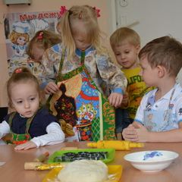 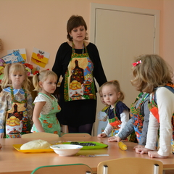
Воспитатель предлагает детям замесить тесто.
Физкульт-минутка:
Тесто мнем, мнем, мнем,
Тесто жмем, жмем, жмем,
Пирожки вам испечем,
Мы сегодня не ребята,
Мы сегодня поварята,
Мы для всех вам от души,
Испечем мы пирожки.
Вот и мы с вами и замесили тесто.
Воспитатель: Ребята я вам раздам по кусочку теста, а вы с помощью скалки будете раскатывать тесто и раскладывать печенья в формочки.
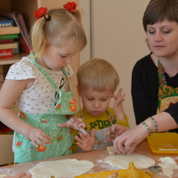 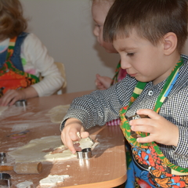 Воспитатель: А теперь наше печенье нужно поставить в «духовку», что бы оно хорошенько подрумянилось. А пока наведем порядок.
Воспитатель с детьми убирают принадлежности для лепки.
Воспитатель: Ой, как замечательно пахнет у нас в группе! Какой аромат
от нашего печенья! Посмотрим, готовы ли они.
Воспитатель надевает варежки-прихватки, открывает духовку.
Воспитатель: Ох, как горячо! Осторожно! Какое замечательное печенье у нас получились! Вам нравится?
Ответы детей: Да, очень!
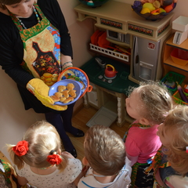 Воспитатель: Пусть оно немного остынет, а потом его переложим на тарелку.
И так, как мы с вами помогали маме?
Ответы детей: Мы убрали в кукольной комнате, пропылесосили, расставили на полках игрушки. А еще мы испекли печенье и сварили суп.

4ДЕНЬ «Подарок для мамы»
Воспитатель: Ребята посмотрите что случилось?
На полу рассыпаны фантики от конфет.
Воспитатель: Кто навел такой беспорядок?
Ответы детей: Это непослушные дети, Маша….
Воспитатель: Ребята, а давайте превратимся в настоящих маминых помощников и наведем порядок.
Ответы детей: Да, давайте!
Воспитатель: Как вы думаете, с чего же нам начать? (Фиксация затруднения в деятельности детей).
Ответы детей: Сначала нужно навести порядок в кукольной комнате, и собрать бумажки…
Воспитатель: Начнем с генеральной уборки. Вы согласны?
Ответы детей: Да.
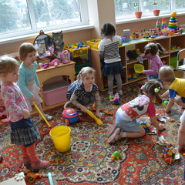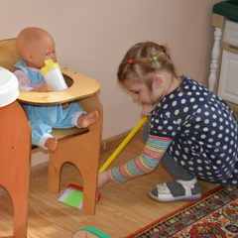
Воспитатель дает поручения детям (пропылесосить, расставить игрушки на полки, выстирать, выгладить и аккуратно сложить кукольную одежду; заправить кроватку). Хвалит детей.
Воспитатель: Да ребята, вы настоящие помощники. А давайте сделаем для наших мам сюрприз!
Воспитатель: Мы подарок маме покупать не станем
Приготовим сами своими руками.
Воспитатель: Посмотрите, какой замечательный подарок я сделала своей мамочке (показ образца «Чашечка для чая»). У вас на столе в тарелочках тоже есть детали красивой чашечки.
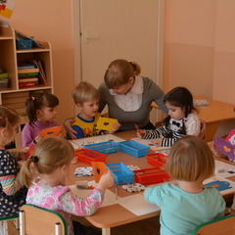 Во время конструирования закрепляем геометрические фигуры, цвет, размеры наклеиваемых деталей.
5день «Угостим маму»
Воспитатель: Сегодня к нам гости Мамочки придут. Когда Мамочки придёт, какое вежливое слово мы скажем ей?
Ответы детей: Здравствуй, привет…
Воспитатель: Пойдёмте накрывать стол для наших Мам.
На стол мы постелем скатерть. Андрей, что возьмём мы из шкафа?
Ответы детей: Чайную посуду.

Воспитатель: А где же наша салфетница? (Спасибо Ксюша). Чашки есть, а где чайник (Молодец Илья!)
Воспитатель: Для встречи с Мамами мы всё приготовили, у нас согрет чайник, накрыт стол.
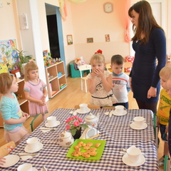 Стук в дверь, заходят мамы, дети приглашают мам, за стол угощают печенье.
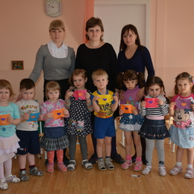
Воспитатель: Вот и закончилось наше чаепитие. Ребята давайте вместе уберем со стола и помоем посуду, как настоящие мамины помощники.
Воспитатель: Милые мамочки ребята для вас приготовили сюрприз.

Дети вручаю подарки для мам «Чашка».

